Протокол №5 заседания Экспертного совета по применению
законодательства Российской Федерации о рекламе
при Приморском УФАС России
заочная форма.
07.11.2017 г. Владивосток
(дата составления)
ПРЕДСЕДАТЕЛЬСТВОВАЛ: Председатель Экспертного совета, руководитель Приморского УФАС России Белоглазов А. К.
ОТВЕТСТВЕННЫЙ СЕКРЕТАРЬ ЭКСПЕРТНОГО СОВЕТА: Межевая Е. В. – ведущий специалист-эксперт отдела контроля антимонопольного законодательства и рекламы.
ПОВЕСТКА ДНЯ: рассматривался вопрос схожести до степени смешения изображение чистящих средств.
На исследование представляется продукция 2 производителей «А» и «В».
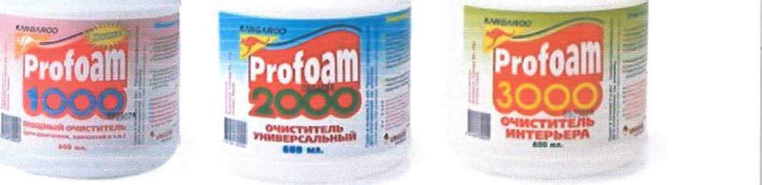
Производитель «А»:

Производитель «В»:

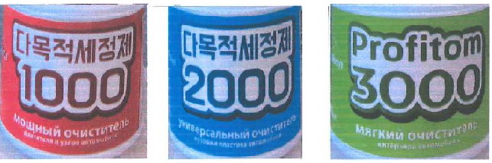

ВАРИАНТЫ ОТВЕТОВ:
- Считаете ли вы, что продукция производителя «А» и «В» схожа до степени смешения?
- Возможно, что потребитель перепутает производителей?
- Возможно, что потребитель подумает, что продукция «А» - это, например, новый дизайн упаковки продукции «В»? или наоборот?
КОЛИЧЕСТВО ЧЛЕНОВ ЭКСПЕРТНОГО СОВЕТА, ПРИНЯВШИХ УЧАСТИЕ В ОПРОСЕ:
8 (восемь) человек, кворум не имеется.

РЕЗУЛЬТАТЫ ОПРОСА:
Приложение №1 к протоколу опроса Экспертного совета по применению законодательства Российской Федерации о рекламе при Приморском УФАС России.

Председатель Экспертного совета _____________
Ответственный секретарь Экспертного совета _____________

Ф.И.О. | Вопрос 1 | Вопрос 2 | Вопрос 3
 | + | + | +
 | + | + | +
 | + | + | +
 | + | + | +
5. | - | - | -
6. | - | - | -
7. | - | + | +
8. | + | + | +

«+» - да;
«-» - нет.

